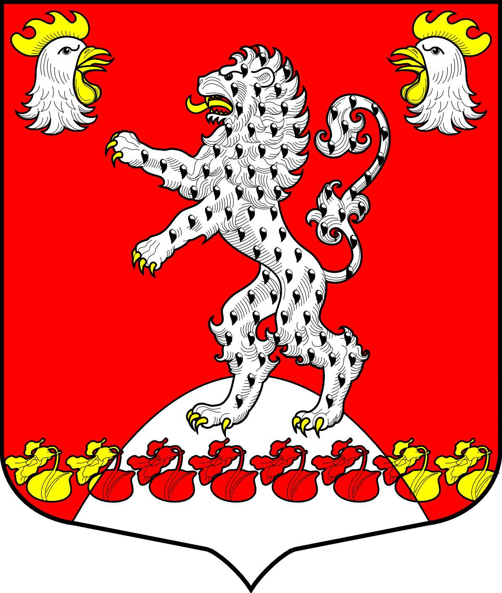 |  | Администрация Русско-Высоцкого сельского поселения Ломоносовского муниципального района Ленинградской области  ПОСТАНОВЛЕНИЕ
 |  |  |  |  |  |  | № |  | 110
от | 11 августа 2025 года |  | с. Русско-Высоцкое
Об установлении продолжительности времени безвозмездного предоставления помещений зарегистрированным кандидатам, их доверенным лицам, представителям избирательных объединений для встреч с избирателями в период проведения выборов Губернатора Ленинградской области 14 сентября 2025 года.

В соответствии со статьей 53 Федерального закона от 12 июня 2002 года № 67-ФЗ «Об основных гарантиях избирательных прав и права на участие в референдуме граждан Российской Федерации», статьей 45 областного закона от 29 июня 2012 года № 54-оз «О выборах Губернатора Ленинградской области», руководствуясь постановлением Избирательной комиссии Ленинградской области от 07 июля 2025 года № 101/595 «Об обеспечении равных условий проведения агитационных публичных мероприятий и размещения печатных предвыборных агитационных материалов зарегистрированных кандидатов в период проведения выборов Губернатора Ленинградской области», Уставом Русско-Высоцкого сельского поселения Ломоносовского муниципального района Ленинградской области, администрация Русско-Высоцкого сельского поселения Ломоносовского муниципального района Ленинградской области

ПОСТАНОВЛЯЕТ:

1. Определить помещения, для проведения агитационных публичных мероприятий зарегистрированным кандидатам, их доверенным лицам, представителям избирательных объединений для встреч с избирателями в период проведения выборов Губернатора Ленинградской области:
Русско-Высоцкая сельская библиотека, адрес: с. Русско-Высоцкое, дом 2 (читальный зал).
2. Установить время для проведения агитационных публичных мероприятий зарегистрированным кандидатам, их доверенным лицам, представителям избирательных объединений для встреч с избирателями в период проведения выборов Губернатора Ленинградской области:
с Пн. по Пт. с 15.00 до 17.00.
2. Настоящее постановление вступает в силу со дня официального опубликования (обнародования). Разместить настоящее постановление на официальном сайте Русско-Высоцкого сельского поселения по адресу в сети Интернет: www.russko-vys.ru, копию постановления разместить на стенде в помещении местной администрации и в помещении библиотеки Русско-Высоцкого сельского поселения.
3. Контроль исполнения постановления оставляю за собой

Глава Русско-Высоцкого сельского поселения Волкова Л.И.

